Questão 1.
Linguagem de baixo nível- São as linguagens de programação que se aproximam mais da linguagem de máquina propriamente dita, com isso são extremante complexas, cada ordem dada nestas linguagens representa uma instrução realizada pela maquina como a linguagem Assenbly.
Linguagem de alto nível- são as linguagens que se aproximam mais da linguagem usual (geralmente o inglês), são de mais fácil compreensão, entendimento e aprendizado
Além de uma ser mais próxima da máquina e a outra da pessoa, a de baixo nível por se aproximar da máquina, é muito mais rápida e poderosa, porém ela é muito presa à aquela máquina que foi utilizada, pois só funciona nela, não podendo ser migrado para outras. Já as de alto nível além de serem mais simples, são mais fáceis de manutenção.
Compilador- é aquele que traduz as informações inseridas em certo programa, para a linguagem de máquina, geralmente a tradução é lenta (principalmente em linguagens de alto nível), composta por 3 fases: analise léxica, analise sintática e analise semântica.

Questão 2.
Em C:
Feita no Dev C++
#include <stdio.h>
#include <math.h>
#include <stdlib.h>
int main(){
int n,i;
double soma=1;
scanf("%d",&n);
for(i=1;i<=n;i++){
if(i%2==1)
soma=soma*(pow(2*i-1,2*i-1))/pow(2*i,2*i);
else
soma=soma+(pow(2*i-1,2*i-1))/pow(2*i,2*i);
}
printf("%.2lf",soma);
}

Exemplo de entrada:
1
Saida:
0.25
Em C++:
Feita no Deve C++
#include <iostream>
#include <math.h>
using namespace std;
int main(){
int n,i;
double soma=1;
cin>> n;
for(i=1;i<=n;i++){
if(i%2==1)
soma=soma*(pow(2*i-1,2*i-1))/pow(2*i,2*i);
else
soma=soma+(pow(2*i-1,2*i-1))/pow(2*i,2*i);
}
cout<<soma;
}
Exemplo de entrada:
1
Saída:
0.25
Em python:
Feita na IDE nativa do python
n=int(input("entre com o valor de n: "))
soma=1
for i in range(1,(n+1)):
if(i%2==1):
soma=soma*(((2*i)-1)**((2*i)-1))/((2*i)**(2*i))
else:
soma=soma+(((2*i)-1)**((2*i)-1))/((2*i)**(2*i))
print(soma)

exemplo de entrada:
entre com o valor de n: 1
Saída:
0.25

Em perl\;
#!/usr/bin/perl
# your code goes here
print "Digite o N desejado:\n";
my $n = <>;
my $res = 1.0;
my $i = 1;
for($i=1;$i<=$n;$i++){
if($i%2 == 1){
$res = $res*(((2*$i)-1)**((2*$i)-1))/((2*$i)**(2*$i));
}else{
$res = $res+(((2*$i)-1)**((2*$i)-1))/((2*$i)**(2*$i));
}
$shr=0;
$j=0;
}
printf "%.15f",$res;

questão 3
Em C:
Feita no Dve C++
#include<stdio.h>
#include<stdlib.h>
#include<string.h>

main(){
int quant;
int i,j;
char var1[15];
char name[10][15];

scanf("%d", &quant);

for(i=0;i<quant;i++){
scanf("%s", name[i]);
}
for(i=0;i<quant;i++){
for(j=0;j<quant;j++){
if(strcmp(name[i], name[j]) < 0){
strcpy(var1, name[i]);
strcpy(name[i], name[j]);
strcpy(name[j], var1);
}
}
}
printf("\ndois primeiros em ordem alfabetica: ");
for(i=0;i<2;i++){
printf(" %s", name[i]);
}
}
Em C++:
Feita no Dev C++
#include<stdio.h>
#include<string.h>
#include <iostream>
#include <cstdlib>
using namespace std;

main(){
int quant,i,j;
char name[10][15];
char var1[15];
cin >> quant;
for(i=0;i<quant;i++){
cin>>name[i];
}

for(i=0;i<quant;i++){
for(j=0;j<quant;j++){
if(strcmp(name[i],name[j])<0){
strcpy(var1, name[i]);
strcpy(name[i], name[j]);
strcpy(name[j], var1);

}
}
}
cout << "\ndois primeiros em ordem alfabetica:";
for(i=0;i<2;i++){
cout <<"\n"<<name[i];
}
}
Em python:
Feita na IDE nativa do python
i=0
tam=int(input("Digite a quantidade de nomes: "))
nomes=[]
for i in range(tam):
nome=str(input())
nomes.append(nome)
nomes.sort()
print ("\n")
print("os dois primeiros nomes:\n")
print (nomes[0])
print (nomes[1])

Questão 4:
Código em anexo

Questão 5
Linguagens imperativas são linguagens orientadas a ações, onde a computação é vista como uma sequência de instruções. O fundamento dela é baseado na máquina de Turing.
As próprias linguagens Orientadas à Objetos herdam as características das imperativas e implementam seus próprios conceitos.
Exemplos de imperativas: Pascal, C, Cobol e Python.

Linguagem funcionais: é um tipo de linguagem de programação que trata a computação como uma avaliação de funções matemáticas.
Linguagem com alto nível de abstração, soluções elegantes, concisas e poderosas, entre outros.
Exemplos de linguagem funcional: Haskell, Ocaml, entre outros.

Linguagem lógica: são as linguagens de programação (paradigma de programação) que faz uso da lógica matemática,
Em linguagens lógicas um programa consiste na definição de relações lógicas que devem ser satisfeitas pela solução procurada.
Exemplo de linguagem lógica: Prolog.

Linguagem de marcação/hibrida: é uma linguagem de marcação com suporte à geração de programas funcionais.
Exemplos: JSTL, XSLT.

Questão 6:
<expr> → <expo> * <expr> | <expo>
<expo>→ <var> ^ <expo> | <var>
<var>→ A | B | C

Questão 7:
Um paradigma de programação é o ponto de vista do programador em relação ao programa, é o estilo da linguagem em questão, existem vários: paradigma de orientada a objeto, imperativo, funcional, lógico, e estruturado. Cada um com seu estilo, e metodologia própria.
Questão 8:
Um analisador léxico é a primeira de 3 partes do compilador, ele lê os caracteres do programa fonte individualmente, os transforma em tokens (símbolos) para poder ser entendido pelo analisador sintático.

Questão 9.1:
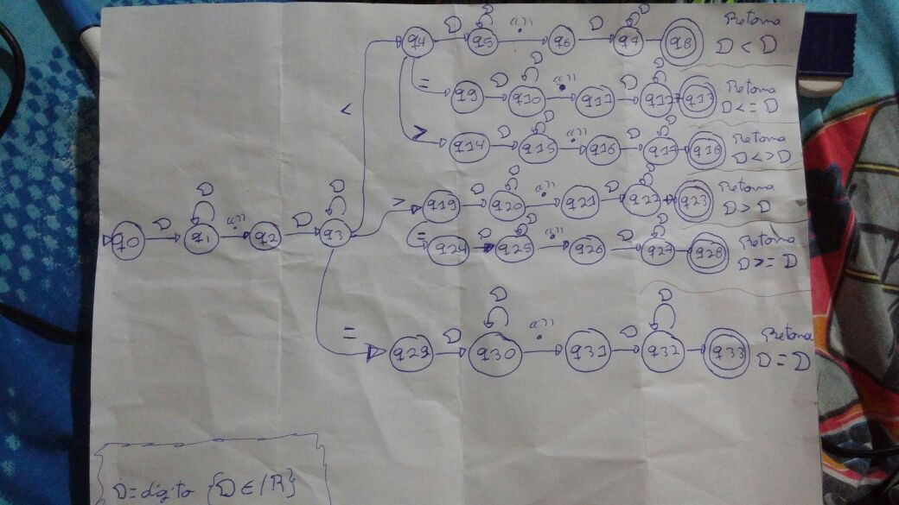

Questão 9.2
A análise semântica é a terceira fase da compilação, onde se verifica os erros da própria semântica (se verifica as expressões que quebram qualquer regra da gramatica da linguagem em questão) do código fonte e coleta todas as informações para a geração de código aberto que é a última fase da compilação.
A análise semântica se subdivide em 3 partes:
Semântica operacional: descreve o significado de um programa através da execução de suas instruções em uma máquina, seja real ou virtual.
Instruções – é a mudança de estado da máquina (memoria, registradores, entre outros).
Semântica axiomática; baseada na lógica, serve para provar as propriedades dos programas, e para sua verificação. Ela quem define as pré e pós-condições de um programa.
Semântica denotacional – de uma maneira bem técnica, mapeiam as estruturas de linguagem para funções parciais, que representam o comportamento dos programas.
Ela é usada pelos projetistas de linguagens e quem escreve os compiladores.

Questão 10:
Programa A:
{P} I {Q}
x = 122 * y – 144
{x > 144}
122 * y – 144 < 144
122 * y < 288
Y < 288/122
Programa B:
y = 5 * x - 5
x = y + 5
{x < 45}
y + 5 < 45
{y<40}
5 * x – 5 < 40
5 * x < 45
x < 45/5
x < 9
Programa C:

if(x < 200)
y = y + 2;
else
y = y – 2;
{y > 2}
Primeiro no else....
y - 2 > 2
y > 4
agora no if....
y+2 > 2
y > 0
Programa D:
while i < N do
i = i + 1
end
{i == N}
Wp = (instrução, pós-condição) = pré-condição
Transformando a pós condição dada em pré-condição de zero iterações....
Zero iterações
{i == N}
Uma iteração...
Wp = {i = i +1, i = N} = pré-condição
i+1 = N
i = N – 1
Duas iterações...
Wp = {i = i+1, i = N-1} = pré-condição
i + 1 = N-1
i = N – 2
ou seja....
{i < N}
Unindo ela com a zero iterações temos:
{i <= N}
Essa é a invariante do laço, que neste caso como P=I, então ela é a pré-condição do programa
Programa E:
i = 1; sn = 0; n = 32767;
while (i <= n){
sn = sn + a;
i = i + 1;
}
{sn == n * a}
Wp = (instrução, pós-condição) = pré-condição
Wp = (sn = sn + a , sn == n * a) = pré-condição
n * a = sn + a
n = sn/a + 1
n-1 = sn/a
{sn = a (n-1)} a pré- condição do programa.

